Школьное лесничество «Молодой лесник»
Муниципального общеобразовательного учреждения
"Средняя школа № 6" города Волжска Республики Марий Эл

Всероссийский юниорский лесной конкурс «Подрост»

Номинация: Проектная природоохранная деятельность

Рождение школьного ботанического сада

Автор-составитель:
Мухаметзянов Азат Айдарович,
лесничий школьного лесничества «Молодой лесник»,
10а класс МОУ СШ № 6 г. Волжска Республики Марий Эл.

Руководитель: Тимофеева Л.А.,
руководитель школьного лесничества «Молодой лесник»;
педагог дополнительного образования высшей категории
МОУ СШ № 6 г. Волжска Республики Марий Эл.

Консультант: Маторкин А.А.,
куратор школьного лесничества «Молодой лесник»,
кандидат сельскохозяйственных наук,
заместитель генерального директора ООО «Мартрэйд».

Волжск

СОДЕРЖАНИЕ:

№№ |  | Стр.
I. | Введение | 3
II. | Основная часть | 4
III. | Заключение | 7
IV. | Задачи на будущее | 7
V. | Источники | 8
VI. | Приложения | 9

I. Введение

1.1. Актуальность
Ботанические сады, парки, скверы имеют важное значение в жизни человека. Они являются мощным фактором защиты и отчистки городской атмосферы, дарят радость и силу и ценны двойне, если находятся на территории детских образовательных учреждений [I, II].
Проблема в том, что наша школа расположена на песчаной горной местности.
Почва здесь сухая, сыпучая, неплодородная, плохо сохраняет влагу, быстро пересыхает Каждое деревце, каждый кустарник и каждый цветочек здесь на вес золота, поэтому создание "зелёных" островков возле школы актуально.
На одном из заседаний Совета школьного лесничества лесными лидерами было принято решение о создании школьного ботанического сада: вместо спиленных аварийных деревьев посадить новые насаждения и разбить цветники.
Школьный ботанический сад как образовательная среда для трудового, биолого-экологического и эстетического воспитания является лабораторией живой природы. Это научно-исследовательский и просветительский центр, точка формирования экологической культуры учащейся молодёжи.
Наша практическая деятельность, влияющая на природу, улучшает экологическую обстановку города. Высаживая деревья, предпочтение мы даём хвойным насаждениям как источнику здоровья!
Пришкольная территория должна быть украшением школы, вызывать чувство гордости за участие в создании красоты! [III].
Такой труд даёт возможность устанавливать связь теории с практикой. Дети приобретают социальный опыт - формируются жизненно важные умения и навыки.

Цель: создание школьного ботанического сада как лаборатории живой природы.

Задачи:
1. Посадить на территории школы хвойные и лиственные породы деревьев.
2. Разбить клумбы декоративных цветов.
3. Активизировать учащихся и педагогов по улучшению школьного парка.
4. Проводить познавательные экскурсии по школьному саду.

II. Основная часть

2.1. Ель колючая или голубая
Разбивку школьного ботанического сада мы начали с посадки ели колючей (голубой). Это - наша любимица! За активное участие в "зелёных" акциях нам её подарили компания «Газпром Межрегионгаз Йошкар-Ола» и Волжский экологический центр.

2.2. Ель европейская
Ель европейская, подаренная администрацией города Волжска, ждёт своего часа. В рамках многочисленных мини-проектов "Не рубите ёлочку - колючую иголочку!" мы планируем украсить эту ёлочку на Новый год и праздничный хоровод для учащихся младших классов мы назовём "Маленькой ёлочке хорошо на улочке!".

2.3. Туи западные
Ценные хвойные малышки - туи, подаренные Министерством природных ресурсов, экологии и охраны окружающей среды Республики Марий Эл, станут настоящим украшением школьной территории.
Закладка деревьев проходила на уровне города. В посадке зелёной аллеи участвовали наши добрые друзья: глава ГО «Город Волжск» Надежда Ленькова, руководитель отдела образования города Волжска Юрий Белов, представители местных СМИ «Волжск Телеком-ТВ», «Волжск-24», а также родители.

2.4. Рябина обыкновенная
20 саженцев рябины, подаренных Алексеевским лесничеством, посажены в сентябре в День леса. Прижились 16. Весной пробелы были пополнены новыми саженцами. Сегодня многие из них дают здоровые плоды.
Чтобы рябины были более урожайными и низкорослыми, весной и осенью мы подрезаем верхушки.

2.5. Сирень сорта «Михаил Шолохов"
В апреле 2017-го года лесной лидер Дарья Михайлова стала победителем заочного тура Международного конкурса научно-исследовательских работ детско-юношеского экологического движения «Шолоховский родник», посвящённого Году экологи в России по теме: «Экология вокруг нас».
В номинации «Опыт ученических лесоводческих исследований" её работа «Тайны золотистой шишки еловой» была признана лучшей. И команду школьного лесничества «Молодой лесник», как представителя Республики Марий Эл, пригласили на родину великого Шолохова.
В рамках этого слёта более 100 делегатов из 25-ти регионов России, а также Луганской Народной Республики, Донецкой Народной Республики, Казахстана, Беларуси, Молдовы, Абхазии, Кабардино-Балкарии приняли участие в международной акции «Сирень Шолохова на карте Евразии», которая состоялась в лесопарке «Жемчужина Евразии» на территории музея-заповедника Шолохова.
Участники слёта на персональных участках 25-ти субъектов Российской Федерации и сопредельных государств высадили 120 саженцев сирени сорта "Михаил Шолохов".
На память о шолоховской земле представители каждого региона получили в подарок по 5 саженцев сирени сорта «Михаил Шолохов» с закрытой корневой системой.
По прибытии домой мы посадили саженцы сирени возле школы, организовав «зелёную» акцию на уровне города с приглашением местного ТВ – «Волжск ТелеКом».
Добрая марийская земля и хороший уход дали свои результаты. Сирени прижились! И мы очень надеемся, что в этом году ко Дню Победы кусты сирени обязательно расцветут!

2.6. Пузыреплодник калинолистный
Зелёные зоны нашей школы подвергаются постоянному вытаптыванию растительности. Массовое передвижение людей к остановке и супермаркетам отрицательно влияют на травяной покров. Чтобы закрыть беспорядочные тропинки и восстановить плешины, мы раскидали здесь семена полевых цветов и в качестве живой изгороди посадили 35 декоративных листопадных кустарников - пузыреплодник калинолистный из семейства "Розовые".
Кустарники приобретены в Ботаническом саду ПГТУ и в виде спонсорской помощи подарены школе нашими кураторами - ООО "Мартрэйд" (Поздеев А.Л., Маторкин А.А.) и ООО "Алексеевское" (Смирнов Ю.В.).
В посадке кустарников участие приняли учащиеся 9 б класса.
10 штук этих кустарников с разрешения кураторов мы подарили подшефному детскому саду № 26 (заведующая Корсакова О.Н.).

2.7. Каштановая аллея

В рамках осенней Всероссийской акции "Посади своё дерево" на территории школы № 6 посажена каштановая аллея. Выбор такого вида дерева как каштан не случаен. Каждому из нас хочется, чтобы нас окружала красивая природа. А каштан - роскошный экземпляр из семейства буковых, один из древних жителей нашей планеты. Это красивое дерево является украшением земли и эффектным экспонатом в ландшафтном дизайне. Надеемся, что из этих годовалых насаждений вырастут красивые и сильные деревья [ХII].

Это волонтёрская акция была проведена в рамках муниципальных и региональных лесных проектов и является продолжением ландшафтного проектирования школьной территории. В акции приняли участие: администрация города, отдел образования, администрация школы, педагоги и учащиеся 4а класса.

2.8. Расти, цветок, на радость!
Цветник - наиболее привлекательная зона на пришкольном участке, создающая положительный эмоциональный настрой педагогов и школьников. Цветы украшают наш быт, создают радостное настроение, формируют эстетические вкусы.
Вырастить благоухающий цветник на неплодородных, скудных песчаных почвах - огромная и трудная работа! Но старание и трудолюбие дают свои результаты: цветы у нас цветут до первого снега. Рассады цветов нам приносят родители, учителя, учащиеся.

2.9. Мы красим мир добрыми делами!
Чтобы школьный ботанический сад был ухоженным и чистым, мы проводим разные экологические акции – "Месячник по благоустройству", "Зелёная весна", "Чистый четверг", "Санитарная пятница", "Летние дежурства".
У каждого класса есть свой определённый участок, на котором они наводят порядок в течение весы, летп и осени
Интерес к экологическому волонтёрству в школе растёт. Активно участвуют все учащиеся школы, педагоги и родители.

2.10. Здравствуй, дерево!
В рамках этого проекта члены ШЛ "Молодой лесник" участвуют в разных мероприятиях. Например, 8-11 классы приняли участие во Всероссийском открытом уроке «Здравствуй, дерево!». Мероприятие, организованное Министерством просвещения РФ совместно с порталом «ПроеКТОриЯ», было посвящено лесу. Урок дал новые знания и навеял мысли о выборе будущей профессии.

2.11. Сдай макулатуру – спаси дерево!
Сажая сады, мы ежегодно участвуем во Всероссийском экологическом проекте «Сдай макулатуру – спаси дерево!». Основной задачей нашей акции был не денежный интерес! У нас была другая миссия – привлечь внимание детей к ресурсосбережению, заставить задуматься над использованием лесов, а также внести вклад в развитие вторичной переработки отходов, что сегодня актуально как никогда.
В течение недели учащиеся и педагоги собирали газеты, журналы, картонные коробки, книги, не представляющие литературной ценности. Акция "Сдай макулатуру – спаси дерево!" помогла ребятам осознать важность бережного отношения к природным ресурсам и позволила сократить количество отходов, попадающих на городские свалки.
Всего сдано 4 тонны 736 кг макулатуры! Победители и призёры получили грамоты и сладкие призы, а для школы приобрели садовые инструменты.

2.12. Шли по парку, по листве ступая...
В школьном саду можно проводить учебно-познавательные и здоровьесберегающие прогулки для учащихся - экскурсии, в ходе которых закрепляются полученные знания о деревьях и растениях края.
А яркий пейзаж, неповторимый листопад в школьном саду - это ещё и творчество!

2.13. "Живи, лес!" и "Лес Победы"
Закладывая аллеи на пришкольном участке, мы успеваем участвовать в масштабных акциях "Живи, лес!" и "Лес Победы". Первостепенная цель этой акции – формирование у подрастающего поколения национальной гордости за великое историческое прошлое, поэтому наши учащиеся с особой серьезностью относятся к таким акциям и всегда принимают активное участие.
На площади 1,6 га, были посажены смешанные культуры сосны обыкновенной и ели европейской (густота посадки 3800 штук на га).
Место посадки «Леса Победы»: квартал 9, выдел 36 Сотнурского лесного участка Сотнурского участкового лесничества Алексеевского лесничества Волжского района.

2.14. Мы сажаем, у нас воруют!
Благоустраивая территорию своей школы, мы столкнулись с такой проблемой как пропажа (воровство, кража).
Так, например, из 20-ти колючих (голубых) елей, подаренных родителями выпускников-2018 по количеству детей и высаженных напротив школы, 7 экземпляров исчезли через неделю! Поэтому нашу любимицу возле парадного входа мы долгое время прятали среди цветов! Только в этом году мы вывели её в свет. Это бесценное дерево занимает самое почётное место возле парадного входа и с недавних пор находится под наблюдением видеокамеры.
Исчезли у нас и несколько каштанов! Пропадают у нас и лучшие кусты цветов - гортензии, лилии, пионы. Весной будем пополнять пустые лунки.
На вопрос 1-классников "А почему не украли шиповник?" порой и не знаешь, что и как ответить...

III. Заключение
Красивый и ухоженный пришкольный сад будет воспитывать у окружающих чувство прекрасного, любовь к родному краю.
Здесь мы будем проводить много времени на переменах, после уроков, в пришкольном лагере, здесь мы будем укреплять своё здоровье. Поэтому, несмотря на ни что, мы дружно работаем над своим проектом!
Реализация данного проекта позволит улучшить состояние окружающей среды города, повысится экологическая компетентность учащихся, научит любить природу, дети получат эстетическое и моральное удовольствие от своего труда, а в школе поятся живая лаборатория природы. В этом практическая значимость проекта.

IV. Задачи на будущее

1. Продолжить процесс возобновления пришкольного участка за счёт проведения «зелёных» акций.

2. Обогатить ассортимент древесно-кустарниковой флоры школьного парка и в рамках сотрудничества с Обществом добровольных пожарных Республики Марий Эл (Румянцев П.А.), Арендатором лесного участка (Смирнов Ю.В.) и компанией "Мартрэйд" (Поздеев А.Л., Маторкин А.А.,) заложить из молодых саженцев дубовую рощу в честь 75-летия Победы в Великой Отечественной войне. Первые плоды дуба мы уже приготовили.

V. Источники:

1. Энциклопедический словарь юного биолога. Составитель М.Е. Аспиз. М. Педагогика. 1986.

2. Зелёный блог. Новое качество жизни.

http://www.zelenblog.ru/peschanaya-pochva-povod-dlya-bespokojstva.html

3. Алехина Н.Д. Физиология растений. Н.Д.Алехина, Ю.В.Балнокин, В.Ф.Гавриленко. М. Academia, 2005.

4. Кузнецов В.В. Физиология растений. Учебник для вузов. В.В.Кузнецов, Г.А.Дмитриева. М. Высшая школа. 2005.

5. Члены школьного лесничества "Молодой лесник" Волжска продолжают активно участвовать в природоохранных мероприятиях

https://www.vpgazeta.ru/article/85367

6. День леса в школе №6 г.Волжск

https://yandex.ru/video/preview?filmId=5929100377348332244&text=%D1%88%D0%BA%D0%BE%D0%BB%D1%8C%D0%BD%D0%BE%D0%B5%20%D0%BB%D0%B5%D1%81%D0%BD%D0%B8%D1%87%D0%B5%D1%81%D1%82%D0%B2%D0%BE%20%D0%BC%D0%BE%D0%BB%D0%BE%D0%B4%D0%BE%D0%B9%20%D0%BB%D0%B5%D1%81%D0%BD%D0%B8%D0%BA%20%D0%B2%D0%BE%D0%BB%D0%B6%20%D1%81%20%D1%81%D1%88%206&from=tabbar

7. «Будущему поколению – чистые леса!»

https://yandex.ru/video/preview?filmId=13407450752453688506&text=%D1%88%D0%BA%D0%BE%D0%BB%D1%8C%D0%BD%D0%BE%D0%B5%20%D0%BB%D0%B5%D1%81%D0%BD%D0%B8%D1%87%D0%B5%D1%81%D1%82%D0%B2%D0%BE%20%D0%BC%D0%BE%D0%BB%D0%BE%D0%B4%D0%BE%D0%B9%20%D0%BB%D0%B5%D1%81%D0%BD%D0%B8%D0%BA%20%D0%B2%D0%BE%D0%BB%D0%B6%D1%81%D0%BA%20%D0%BC%D0%B0%D1%80%D0%B8%D0%B9%20%D1%8D%D0%BB&text=%D0%BB%D0%B5%D1%81%D0%BD%D0%B8%D0%BA%20&noreask=1&path=wizard&parent-reqid=1573236011860642-958604489990426066400129-man1-3397&redircnt=1573236022.1

8. Школьные лесничества

http://yoshkarola.bezformata.com/listnews/shkolnie-lesnichestva/66925366/

9. Аллея дружбы

http://school6.org.ru/index.php/home/arkhiv-2018/157-alleya-druzhby

http://mari-el.gov.ru/minles/Pages/news/2018/20180528_3.aspx

http://yoshkarola.bezformata.com/listnews/alleya-druzhbi/67319450/

10. Видеофильм.

https://www.youtube.com/watch?v=zPU4ArfzlJg

11. Вытаптывание.

https://ru-ecology.info/term/48722/

12. Каштан

https://www.youtube.com/watch?v=1aQd_OzjRPA

VI. Приложения

Приложение 1.

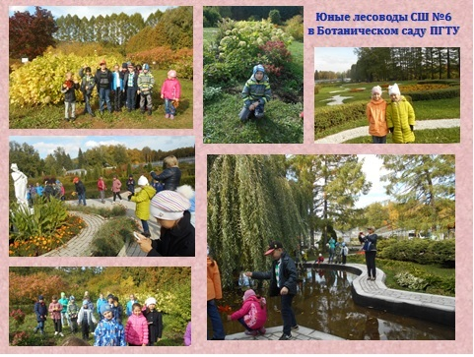

Приложение 2.

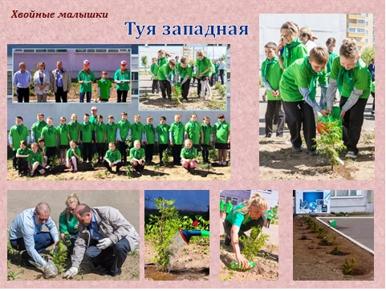

Приложение 3.

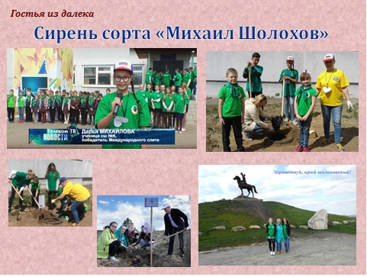

Приложение 4.

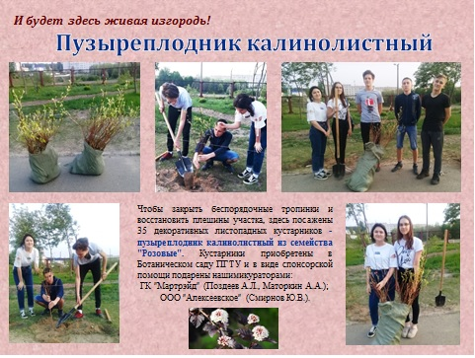

Приложение 5.
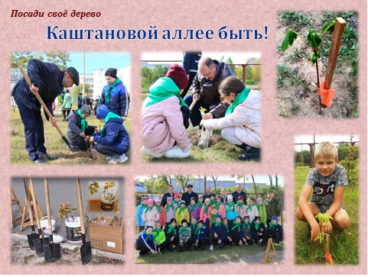

Приложение 6.
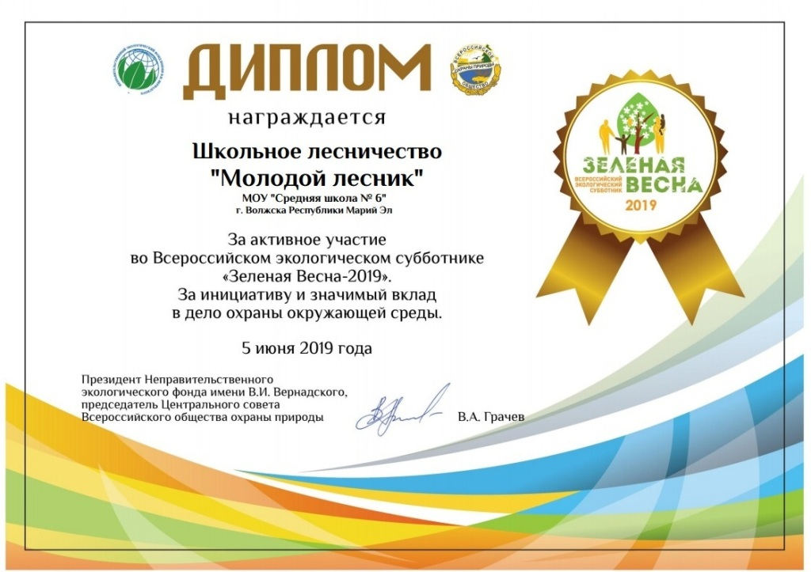

Приложение 7.
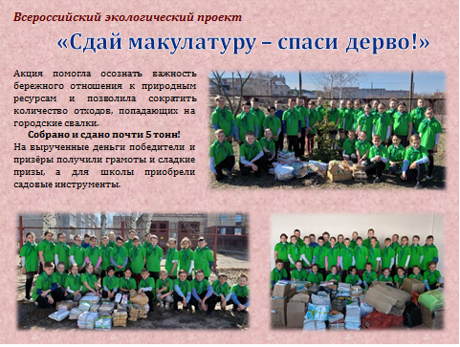

Приложение 8

